PODALJŠANO BIVANJE DOMA
Igre na prostem | POVEZOVANJE TOČK  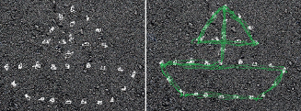  S kredami nariši pike na večjo podlago, povabi družinskega člana, da jih poveže. Uporabi domišljijo!

